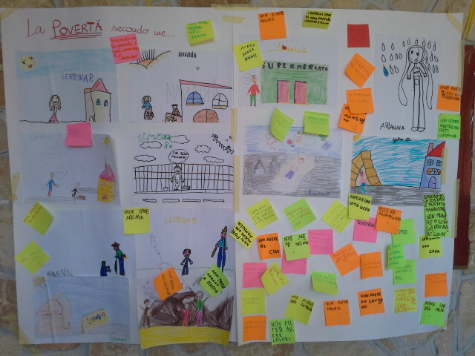

Seminario europeo
NON LASCIAMOLI INDIETRO!
Abbandono scolastico povertà esclusione sociale

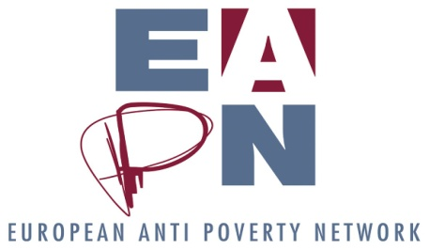
Cilap eapn Italia

CILAP EAPN ITALIA
Roma, 5 febbraio 2015
Sala Don Rua, Istituto Salesiano Sacro Cuore – Via Marsala 42, 00185 Roma

PRESENTAZIONE

Nato da più di 20 anni il Collegamento italiano di lotta alla povertà, CILAP EAPN Italia, sezione italiana della Rete europea contro la Povertà (EAPN), raccoglie circa 35 organizzazioni di volontariato e associazioni di promozione sociale, reti di associazioni, cooperative sociali e centri di ricerca sociale sparse su tutto il territorio nazionale.

Con il nostro lavoro intendiamo:

Far conoscere le politiche sociali europee e lottare affinché queste politiche rispecchino i bisogni reali di tutti coloro che vivono sul territorio dell’UE
Fare pressione affinché il governo italiano e le altre istituzioni raggiungano gli obiettivi contro la povertà stabiliti dai Capi di Stato e di Governo in sede UE (Strategia Europa 2020)
“Dare voce a chi non ce l’ha” organizzando momenti di riflessione “misti” tra operatori del sociale, persone in povertà e amministratori affinché si trovi una sintesi tra bisogni e offerta; coordinamento nazionale degli Incontri europei delle persone in povertà (Bruxelles, su base annuale)
Lavorare con le amministrazioni regionali e locali su specifici piani di lotta contro la povertà
Far sì che una parte rilevante del Fondo Sociale Europeo e degli altri fondi europei sia utilizzata per la lotta contro la povertà
Promuovere l’istituzione di una misura nazionale di Reddito Minimo Adeguato

Il nostro sito: www.cilap.eu
La nostra e-mail: info@cilap.eu
Benvenuti a tutti e a tutte

CILAP EAPN ITALIA

CILAP EAPN ITALIA
Roma, 5 febbraio 2015
Sala Don Rua, Istituto Salesiano Sacro Cuore – Via Marsala 42

QUADRO DI RIFERIMENTO

L’incontro di oggi si situa all’interno di una riflessione sui legami tra abbandono scolastico, povertà ed esclusione sociale che la nostra rete ha avviato nel 2014 e che ha visto protagoniste, oltre al nostro gruppo di lavoro “povertà e partecipazione”, alcune associazioni quali Maestri di Strada di Napoli, la Cooperativa sociale ERMES di Roma, l’Associazione Don Tonino Bello di Avellino. Ai nostri incontri hanno anche partecipato insegnanti e amministratori locali, personale non docente e genitori , studenti di tutti i livelli, dagli scolari delle elementari agli studenti universitari, persone in povertà.

Il documento che la delegazione italiana ha presentato al 13mo Incontro europeo delle persone in povertà (Bruxelles, settembre 2014) è il primo punto di arrivo e la base per approfondire ulteriormente questi temi affinché la società tutta sia messa in grado di collaborare per rompere il circolo vizioso tra abbandono scolastico, trasmissione intergenerazionale della povertà e comportamenti giovanili a rischio.

Oggi abbiamo voluto includere nella nostra discussione alcune realtà europee perché siamo da sempre convinti che risultati duraturi contro la povertà e contro l’abbandono scolastico saranno possibili solo attraverso un grande sforzo congiunto, solo attraverso una Strategia europea che non sia una semplice “lista di desiderata” ma contenga obiettivi comuni, indicazioni precise su come raggiungerli e impegni vincolanti.

Oggi che la Strategia Europa 2020, che si prefigge di far scendere il tasso di abbandono scolastico al 10% e di far uscire dalla povertà 20 milione di persone entro il 2020, è ormai arrivata a metà percorso, pensiamo sia giusto domandarci a che punto siamo con i due obiettivi.

Come riconosciuto dal documento della Commissione sull’andamento di Europa 2020 (COM(2014) 130 final/2) la lotta alla povertà ha registrato un pesante arretramento. Nel 2012 (ultimi dati disponibili) nell’UE, erano a rischio di povertà e di esclusione sociale 124,2 milioni di persone, in aumento di oltre 6,6 milioni dal 2010. Nello stesso periodo 2010-2012 sono aumentati i disoccupati, i lavoratori poveri, i giovani senza lavoro, i cosiddetti NEETS. Sono aumentate le disuguaglianze (si veda il nuovo Social Scoreboard), specialmente nei paesi europei del sud e dell’est. Il prezzo più alto lo pagano i paesi più poveri (AROPE 2012 = povertà del 50% in Grecia e del 15% in Olanda o la Repubblica Ceca) e quelli sotto Troika o sottoposti alle pressioni maggiori per ridurre la spesa pubblica. Aumentano le famiglie povere, aumenta il numero dei bambini a rischio di povertà: nell’Europa dei 28 i minorenni a rischio sono il 28,1% (AROPE 2012) contro il 27,3% del 2011. In Italia i minorenni AROPE sono il 33,8% (erano il 32,2 nel 2011 e il 29,1 nel 2008). Il dato nazionale per il 2012 è dunque superiore alla media UE 28 di 5,7 punti percentuali.

CILAP EAPN ITALIA
Roma, 5 febbraio 2015
Sala Don Rua, Istituto Salesiano Sacro Cuore – Via Marsala 42

Il rischio di povertà tra i minorenni aumenta se almeno uno dei genitori è straniero ma diminuisce con l’aumentare del livello di istruzione dei genitori, un dato che dobbiamo tenere bene a mente ogni volta che affrontiamo il tema della trasmissione intergenerazionale della povertà.
E a che punto siamo con l’obiettivo della Strategia Europa 2020 del tasso di abbandono scolastico che entro il 2020 deve essere inferiore al 10% i Europa e al 17 in Italia?
Le notizie che ci arrivano dall’Europa sono buone: il tasso di abbandono scolastico precoce si è abbassato dal 15,7% del 2005 al 12,7% del 2012; metà degli Stati membri hanno già raggiunto o stanno per raggiungere l’obiettivo prefissato. Una tendenza positiva che gli esperti considerano essere strutturale.
Le notizie che ci arrivano dall’Italia sono un po’ meno buone. L’Annuario Statistico dell’ISTAT ci dice che nel 2011/12 si sono persi 7.800 allievi, una tendenza negativa che è al quarto anno consecutivo. Ci sono anche segnali positivi - in dodici mesi la scolarizzazione è passata dal 90% al 93% - ma la Commissione europea ci riporta alla nostra difficile realtà: l’Italia è tra le peggiori cinque d’Europa (su 28) per abbandoni: lasciano i banchi troppo presto il 17,6% di alunni contro la media Ue del 12,7%. Un tasso che si abbassa nella nostra regione per raggiungere il 12,3%.

L’esperienza ci dice che l’associazionismo, il mondo del volontariato, quando lavorano a stretto contatto e sono complementari al mondo della scuola possono fare molto per aiutare i ragazzi e le famiglie, specie le più disagiate, a superare le loro povertà – e non solo quella materiale -, a far sì che i ragazzi finiscano il loro percorso scolastico, rafforzandone la capacità di “stare al mondo” e aiutandoli nel percorso di crescita.

Di questo parleremo oggi. Con professori e insegnanti, con educatori e genitori, con chi lavora tutti i giorni con ragazzi svantaggiati e con persone in povertà. Con persone che lavorano come noi ma che vengono da altri paesi e hanno quindi esperienze diverse dalle nostre.

CILAP EAPN ITALIA
Roma, 5 febbraio 2015
Sala Don Rua, Istituto Salesiano Sacro Cuore – Via Marsala 42
PROGRAMMA
NON LASCIAMOLI INDIETRO!
Abbandono scolastico povertà esclusione sociale
14:00 | Iscrizione - Si raccomanda la massima puntualità!
14:30 | Saluti di benvenuto:  Nicoletta Teodosi, Presidente CILAP EAPN Italia
14:45 | Massimiliano Smeriglio, Vicepresidente e Assessore alla Formazione, Università, Scuola e Ricerca della Regione Lazio (in attesa di conferma )  Il contrasto alla dispersione scolastica: sfide, opportunità e soluzioni
15:10  15:30 | Agata D’Addato, Eurochild  La povertà e il benessere dei bambini in Europa: sfide, opportunità, soluzioni  Alessandra Pavani, Albero della Vita onlus  La povertà e il benessere dei bambini in italia: sfide, opportunità, soluzioni
15:50 | Cesare Moreno, Maestri di Strada, onlus  Le tante povertà oggi in Europa: il ruolo civile della scuola
16:20 | Katarina Klamkova, IQ Roma Servis, Repubblica Ceca  Salvo Di Maggio, Cooperativa Sociale ERMES, Roma  Inclusione scolastica e inclusione sociale delle comunità Rom e Sinti: buone pratiche a confronto
17:00 | Tavola rotonda  Inclusione scolastica e lotta alla povertà: il ruolo della scuola, delle autorità locali, delle organizzazioni del terzo settore  Coordina: Nicola Perrone, sociologo  Intervengono: Paula Cruz, EAPN Portogallo; Dirigente scolastico; Don Giovanni D’Andrea, Salesiani per il Sociale; Stefano Iandiorio, Associazione Don Tonino Bello; Kiira Nauts, EAPN Slovenia; Alessandra Pavani, L’Albero della Vita onlus; Nicoletta Teodosi, Presidente CILAP EAPN Italia
18:30 | Spazio dibattito
Conclude:
Letizia Cesarini Sforza, Vice-presidente EAPN

Traduzione simultanea italiano-inglese

AROPE: a rischio di povertà ed esclusione sociale aggregando 3 indicatori: rischio di povertà e di esclusione sociale, severa deprivazione materiale e bassa intensità di lavoro.

